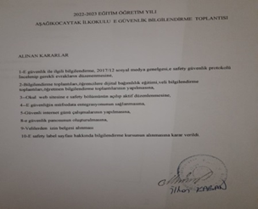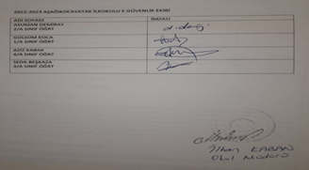
OKULUMUZDA E GÜVENLİK TOPLANTIMIZI YAPARAK E GÜVENLİK EKİBİMİZİ KURDUK.

